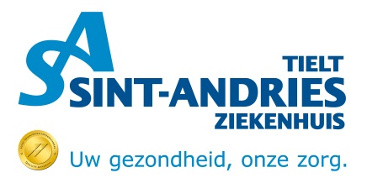

Tielt, 14 maart 2019
Ref. PL/EVN/LS

Dienstmededeling 2019/60:

Opleiding software toepassingen - MEI

Aan de artsen en het personeel van het Sint-Andriesziekenhuis

Geachte,

Zoals meegedeeld in dienstmededeling 2017/135 organiseren we iedere maand een softwaretoepassing van de maand.
In 2019 organiseren we dit tweemaandelijks.

In mei organiseren we opleidingen omtrent het medisch dossier voor verpleegkundigen.

MEI
MDO (medisch dossier)

Doelgroep: verpleegkundigen

Wanneer: 17 mei 2019 van 14:00 tot 15:00
27 mei 2019 van 14:00 tot 15:00

Waar: RAVEEL

De sessies worden gegeven door Bart D’Ooghe
Vragen kunnen op voorhand bezorgd worden via e-mail: bart.dooghe@sintandriestielt.be

Men dient zich in te schrijven via volgende link:
http://satnet.andriestielt.be/medewerkers/VTO/Lists/ivto/Aankomend.aspx
Per sessie worden er maximum 40 medewerkers toegestaan.

Met vriendelijke groeten.

E. VANNEROM P. LAUWYCK
Directeur HRM en Organisatie Algemeen Directeur

